INDICAÇÃO

Indico a Sua Excelência a Senhora Sheila Lemos, Prefeita Municipal, a Sua Senhoria O Senhor Lucas Dias, Secretário de Mobilidade Urbana a instalação de uma faixa de pedestres na entre a Praça da Bandeira e a Rua do Triunfo, centro. / Vitória da Conquista.

A Sua Excelência a Senhora Ana Sheila Lemos
A Sua Senhoria o Senhor Lucas Dias

JUSTIFICATIVA

A presente indicação visa atender as reivindicações dos moradores e transeuntes
da região
Diante da situação exposta acima, é prudente que o Poder Público Municipal tome as medidas necessárias visando à melhoria e a qualidade de vida dos conquistenses.

Plenário Vereadora Carmem Lúcia, 09/10/2023.

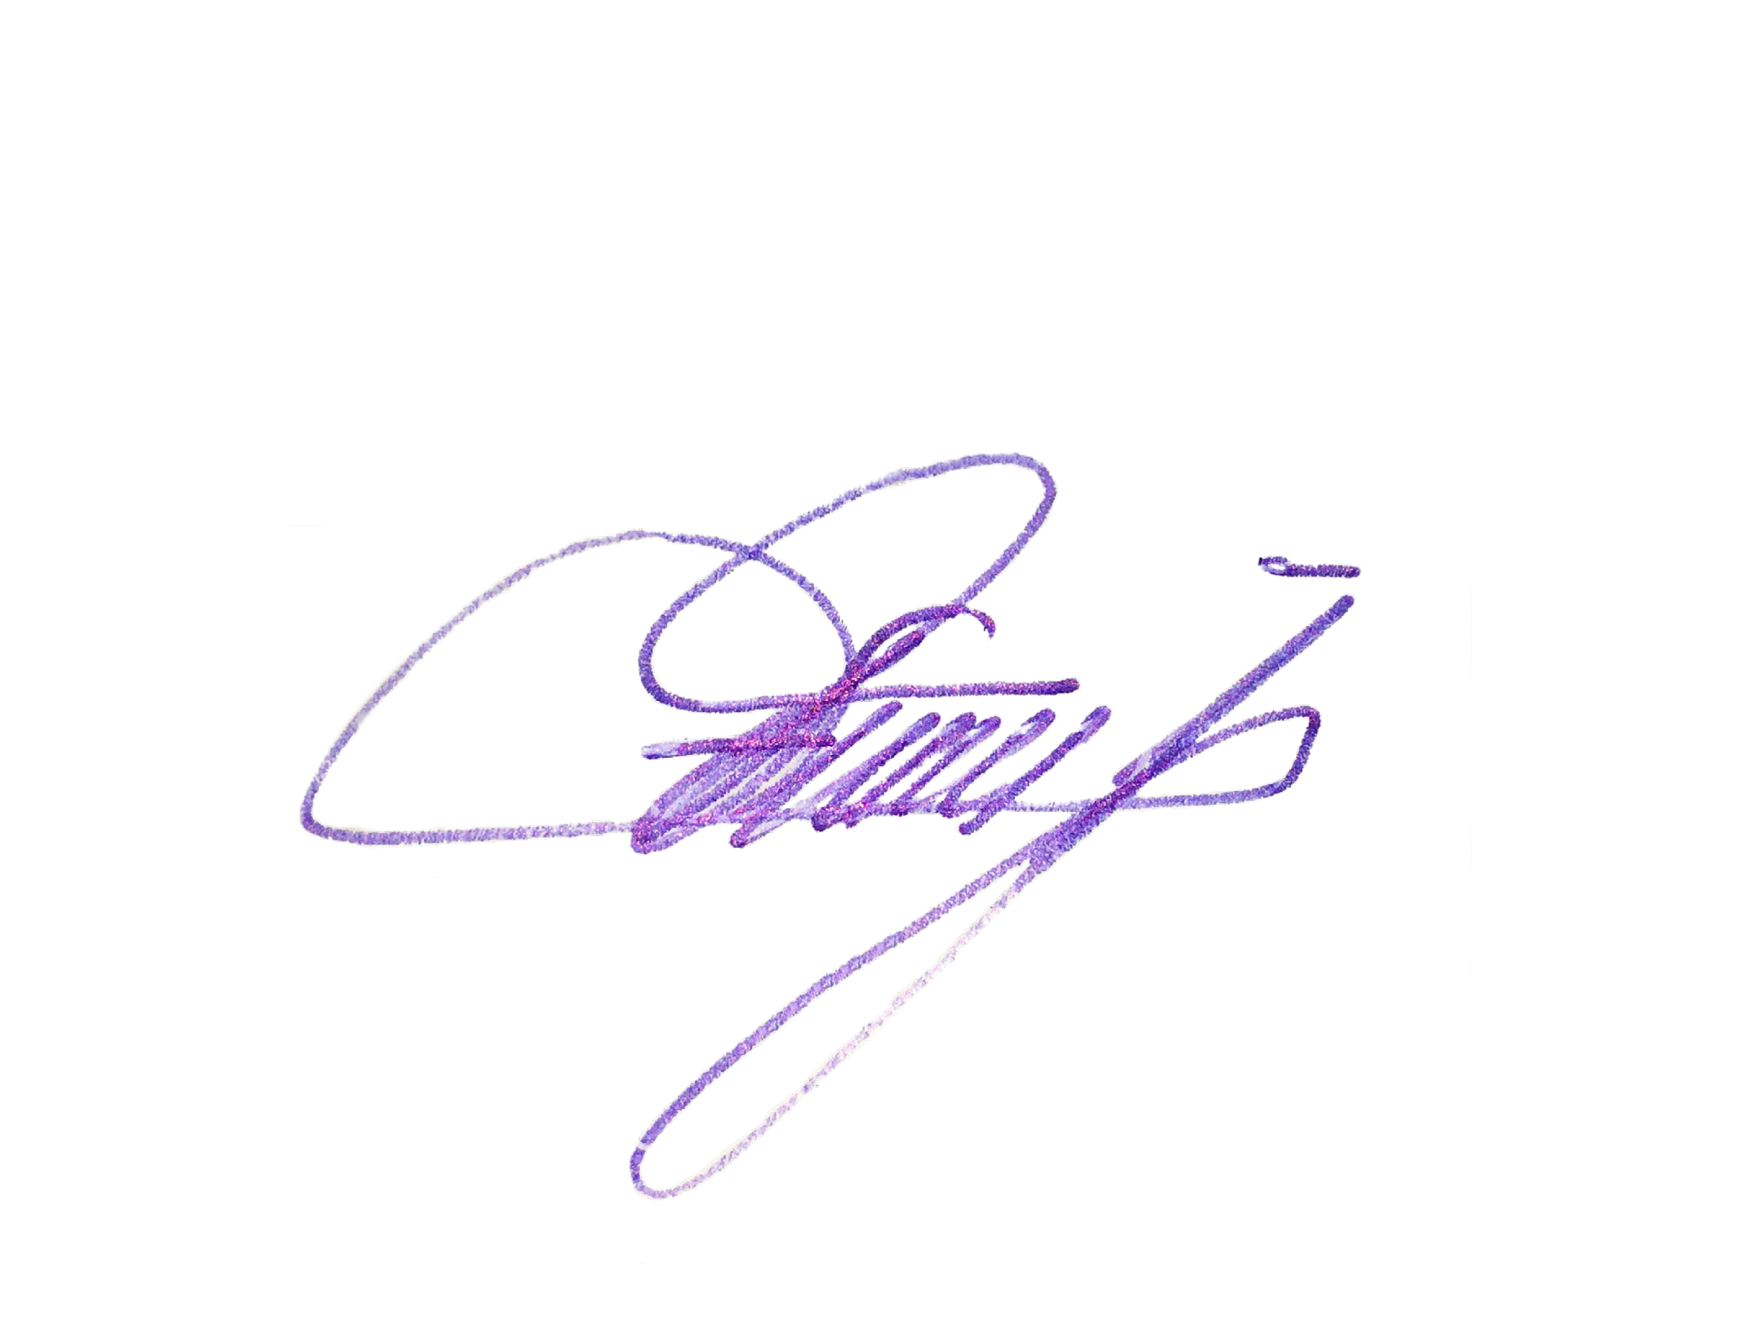
Edivaldo Ferreira Júnior
Vereador - PTB

